Analisa Website Media Elektronik Di Sumsel Melalui Penerapan Usability Pada Evaluasi Metode Webuse
Nia Oktaviani
Sistem Informasi, Fakultas Ilmu Komputer, Universitas Bina Darma
E-mail:niaoktaviani@binadarma.ac.id

Abstrak – Tujuan dari penelitian ini adalah menganalisa sistem evaluasi kegunaan situs menggunakan metode WEBUSE di salah satu situs berita online di Sumatera Selatan, yaitu Website Tribun Sumsel. Analisa dasar dilakuakan pada 24 kriteria kegunaan diklasifikasikan ke dalam 5 kategori Usability yaitu, Content, organization, and readability, Navigation and links, User interface design, Performance and effectiveness, Educational purpose. Setiap kategori berkaitan dengan salah satu aspek kegunaan. Data dari jawaban responden yang dianalisis dengan menggunakan metode WEBUSE untuk mendapatkan titik kegunaan dan tingkat kegunaan dari website yang akan diteliti. Penelitian ini menghasilkan sistem informasi evaluasi kegunaan berbasis yang menyediakan kuesioner evaluasi secara online dan analisis ini untuk menyajikan informasi sistem kualitas tinggi dan pengguna kepuasan aspek kegunaan di website salah satu situs berita online di Sumatera Selatan. Studi kasus di website sumsel tribunnews.com menunjukkan bahwa tingkat kegunaan dan tingkat kepuasan pengguna keseluruhan baik dan dapat diterima untuk masyarakat umum dari semua kalangan. Dan dari segi kepuasan dalam kategori User Interface Design, memungkinkan bahwa masyarakat sebagian masih kurang nyaman karena adanya iklan pada tampilan website tersebut.

Kata Kunci — Analisa Website, Evaluasi Sistem, Website Usability, Metode WEBUSE
Abstract – The purpose of this research is to analyze evaluation system of website usability using the WEBUSE Method in online news website in South Sumatra, is Tribun Sumsel. Basic analysis base on 24 usability criteria are classified into 5 Usability Categories namely, content, organization, and readability, Navigation and links, user interface design, Performance and effectiveness, Educational purpose. Each category corresponds to one aspect of usability. Data from responden’s answers were analyzed by using the WEBUSE method to to earn usability point and usability level from the website.. This research resulted information system of evaluation usability we-based that provides online evaluation questionnaire and this analysis to present information high quality system and user satisfaction usability aspects on online news website in South Sumatra. Case studies on the website sumsel.tribunnews.com showed that the overall usability level is good and acceptable to the general public. And in terms of satisfaction in the category of User Interface Design, allows that the public portion is less convenient for their display ads on the website.

Keywords — Website Analysys, Evaluation System, Website Usability, WEBUSE Method

Pendahuluan
Sebuah situs web yang menyajikan berita seputar Sumatera Selatan secara lengkap dan bermutu yaitu Situs http://www.sumsel.tribunnews.com. Situs ini sangat bermanfaat bagi pengguna yang ingin mengetahui kabar seputar Sumatera Selatan. Pada penelitian ini WEBUSE dipakai sebagai alat untuk mengukur level usabilitas. Metode Website Usability Evaluation (WEBUSE) berfokus pada pengembangan sistem evaluasi usability berbasis web dengan pendekatan tindakan subyektif yang meminta pengguna untuk mengevaluasi website. WEBUSE dipilih karena WEBUSE merupakan alat pengukur usabilitas yang dapat digunakan untuk semua jenis website. Selain itu, kriteria usabilitas pada WEBUSE lebih lengkap dan telah mencangkup semua kriteria usabilitas yang ada pada WAMMI, Bobby, NIST Web Metrics, dan Protocol analysis (Chiew dan Salim, 2003) [1].
Pengembangan model webuse sebagai standar pengukuran usability, dengan metode evaluasi kuesioner berbasis web yang memungkinkan pengguna untuk menilai usability dari website yang akan dievaluasi menurut Chiew dan Salim (2003) [2]. Umpan balik dari pengguna berdasarkan pengalaman menggunakan website dapat mengukur kepuasan pengguna dalam menggunakan website yang efisien, mudah digunakan dan memenuhi harapan pengguna (Bevan, 2001)[3].

Metode Penelitian
Metode usability dengan analisis pengguna dapat digunakan untuk melakukan evaluasi website Tribun Sumsel. Pada penelitian ini, maka dikemukakan beberapa referensi dan dasar teori yang memiliki kaitan dengan evaluasi usability. Secara umum hasil evaluasi usability tidak memiliki fitur yang baik.
Evaluasi usability pada website Tribun Sumsel menggunakan metode tools otomatis dan evaluasi berbasis kuesiner dengan parameter kepuasan pengguna. Evaluasi menunjukkan bahwa tingkat usability secara keseluruhan dari website dapat diterima. Namun, ada beberapa kelemahan usability dari aspek interface dan unjuk kerja (Okene dan Enukpere, 2011) dalam kutipan kasmawi [4].
Metode WEBUSE digunakan untuk mengevaluasi website berfokus pada sistem evaluasi berbasis web yang terdiri dari 24 pertanyaan untuk mengevaluasi usability dari website. Metode WEBUSE dapat melakukan evaluasi usability semua jenis website dan domain. Alat analisis data menggunakan statistik deskriptif. Hal ini menunjukkan bahwa WEBUSE dapat digunakan untuk mengevaluasi usability pada website Tribun Sumsel. Metode WEBUSE tersusun dalam 4 kategori yaitu, (1) Content, organization, and readability, (2) Navigation and links, (3) User interface design, dan (4) Performance and effectiveness.
Adapun proses evaluasi usability dengan metode WEBUSE dapat dilihat pada Gambar 2.1

Gambar 2.1 Proses Evaluasi Dengan Metode WEBUSE
(Chiew dan Salim, 2003)

WEBUSE dapat mengevaluasi usability pada website dengan cara meminta pengguna untuk mengevaluasi website. Dengan menggunakan metode evaluasi kuesioner berbasis web yang memungkinkan pengguna untuk memberikan tanggapan dari aspek usability pada website yang akan dievaluasi (Chiew dan Salim, 2003) [5].

2.1 ANALISIS SISTEM

2.1.1Studi Pustaka
Pada tahap studi pustaka dikumpulkan berbagai dokumentasi, hasil-hasil penelitian, dan teori-teori yang diarahkan untuk mendapatkan konsep-konsep penelitian yang berkaitan dengan penerapan usabilitas menggunakan metode webuse pada website sebagai landasan dalam tahap-tahap penelitian selanjutnya.
Studi pustaka yang telah dilakukan, menunjukkan bahwa usabilitas menjadi salah satu aspek penting dalam pengembangan website. Website yang baik, idealnya dirancang dengan memperhatikan beberapa kriteria, yaitu : mudah digunakan (usabilitas), navigasi, mudah diakses, kesederhanaan, konsep penulisan, color blindness, grafik dan teknologi yang baru (Riyanto, 2006) [6]. Usabilitas yang baik akan membuat pengguna lebih merasa nyaman saat menggunakan website.

2.1.2Observasi Awal Objek Penelitian
Tahapan ini merupakan studi awal untuk menentukan layak atau tidaknya dilakukan penelitian dalam website Tribun Sumsel. Observasi yang dilakukan meliputi:
    - Kuesioner Online
Kuesioner Online dibuat dengan menggunakan Google Form dengan sediakan 24 pertanyaan dalam 5 opsi pilihan. Kuesioner Online diisi oleh sekitar 100 Responden secara acak dalam berbagai kalangan, yaitu dengan sampling yang dipermudah. 100 Responden yang diambil dirasa cukup untuk penggalian informasi awal. Kuesioner Online diberikan secara terstruktur, sesuai dari 24 kriteria (pertanyaan) usability yang diklasifikasikan kedalam 4 kategori usability.

Langkah-langkah untuk evaluasi usability adalah sebagai berikut (Chiew dan Salim, (2003)[7]:
- Responden memilih website
- Responden menjawab kuesioner evaluasi website usability
- Respon (jawaban) dari responden dikirim ke server sistem evaluasi website untuk diproses
- Merit digunakan berdasarkan jawaban dari user untuk setiap pertanyaan, kemudian diakumulasi untuk setiap kategori usability.
- Poin kategori usability adalah mean value dari masing-masing kriteria
- Poin usability dari website adalah mean value dari masing-masing kategori
- Level usability ditentukan berdasarkan point usability

Hubungan pilihan dan dengan aspek usability (Islam dan Tsuji, merit) dapat dilihat pada tabel berikut: [8]

Tabel 2.1. Pilihan Kuesioner dan Kesesuaian Merit
Menurut Chiew dan Salim (2003)
Pilihan | Merit
Sangat Tidak Setuju | 0.00
Tidak Setuju | 0.25
Netral | 0.50
Setuju | 0.75
Sangat Setuju | 1.00

Kemudian merit diakumulasikan berdasarkan 4 kategori usability. Mean value untuk setiap kategori dianggap sebagai poin usability untuk setiap kategori. Poin usability untuk kategori, x, didefinisikan sebagai berikut :
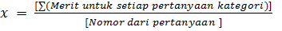

Dimana :
x = Poin usability
∑ = Jumlah seluruh merit untuk setiap pertanyaan dari kategori

Hasil secara keseluruhan poin usability website adalah mean value point usability untuk 4 kategori. Level usability berdasarkan besaran poin usability. Tabel 2.2 menunjukkan hubungan poin usability dan level usability.

Table 2.2. Hubungan Poin Usability dan Level Usability
Menurut Chiew dan Salim (2003)
Poin x | Level Usability
0<=x<=0.2 | Jelek
0.2<x<=0.4 | Buruk
0.4<x<=0.6 | Sedang
0.6<x<=0.8 | Baik
0.8<x<=1.0 | Sangat Baik

Hasil dan Pembahasan

Tabel 3.1 Pengelompokkan 24 Pertanyaan Dalam 4 Kategori Kuesioner Online
Sumber: Data Diolah 2016

Kategori | Atribut | Deskripsi Pertanyaan
Content, Organization, and Readability | 1 | Materi dan Topik Website Tribun Sumsel Menarik dan Selalu Terupdate
 | 2 | Kemudahan Pengakses Website Untuk Menemukan Apa yang Diinginkan Di Dalam Website Tribun Sumsel
 | 3 | Penyusunan/Pengorganisasian Content
 | 4 | Kemudahan Membaca Isi/Content yang TersediaDalam Website Tribun Sumsel
 | 5 | Kenyamanan Dengan Bahasa yang Digunakan
 | 6 | Penggunaan Scroll ke Kiri dan Ke Kanan Ketika Membaca Content di Website Tribun Sumsel
Navigation and Links | 7 | Petunjuk Posisi Keberadaan dalam Website Tribun Sumsel
 | 8 | Keberadaan Link dan Petunjuk untuk Mempermudah Pencarian Isi/Content yang Diinginkan
 | 9 | Kemudahan Saat Menjelajahi Website dengan Link yang Ada atau Tombol Back Pada Browser
 | 10 | Website Tribun Sumsel Terjaga dengan Baik dan Selalu ter-Update
 | 11 | Penggunaan Browser Windows Baru Ketika Menjelajahi Website Tribun Sumsel
 | 12 | Penempatan Link dan Menu Secara Standar Serta Mudah Dikenali
Design User Interface | 13 | Desain Interface Website Tribun Sumsel yang Atraktif
 | 14 | Pemilihan Warna Website yang Digunakan Tidak Mencolok
 | 15 | Tidak Mengandung Fitur yang Mengganggu Seperti Scrolling atau Blinking teks dan Animasi Berulang
 | 16 | Tampilan Website yang Konsisten
 | 17 | Website Tidak Terlalu Banyak Mengandung web advertisement
 | 18 | Desain Website Tribun Sumsel Menimbulkan Ketertarikan dan Mudah Dipelajari Cara Penggunaanya
Performance and Effectiveness | 19 | Kecepatan untuk Download File atau Mengakses Suatu Halaman ke Halaman Lainnya pada Website Tribun Sumsel
 | 20 | Kemudahan Membedakan Link yang Belum dan/atau Sudah Dikunjungi
 | 21 | Kemudahan Mengakses Website Setiap Saat, di Manapun dan Kapanpun
 | 22 | Website Tribun Sumsel Memberi Respon yang Sesuai dengan Harapan untuk Semua Aksi yang Dilakukan
 | 23 | Website Tribun Sumsel Efisien dan Friendly untuk Digunakan Semua Kalangan
 | 24 | Adanya Pesan yang Jelas dan Berguna Saat Kita Tidak Tahu Cara untuk Memproses Suatu Hal/Aksi

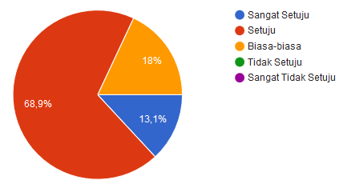

Gambar 3.1 Grafik Presentase Atribut 1

Gambar 3.2 Grafik Presentase Atribut 2
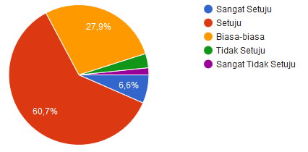

Gambar 3.3 Grafik Presentase Atribut 3
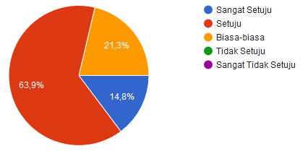

Gambar 3.4 Grafik Presentase Atribut 4
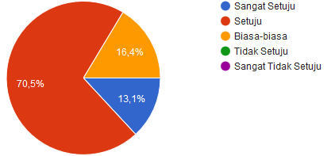

Gambar 3.5 Grafik Presentase Atribut 5
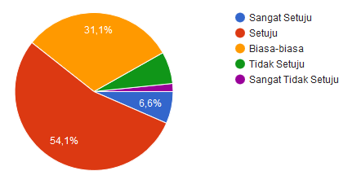

Gambar 3.6 Grafik Presentase Atribut 6
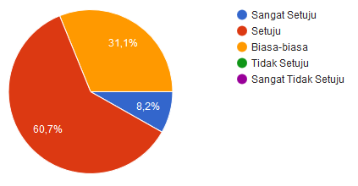

Gambar 3.7 Grafik Presentase Atribut 7
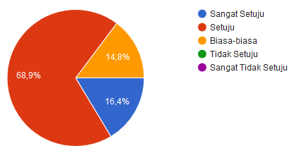

Gambar 3.8 Grafik Presentase Atribut 8

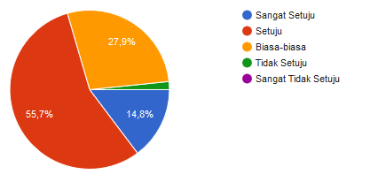

Gambar 3.9 Grafik Presentase Atribut 9
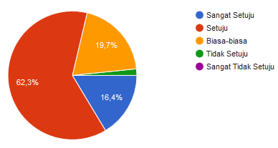

Gambar 3.10 Grafik Presentase Atribut 10

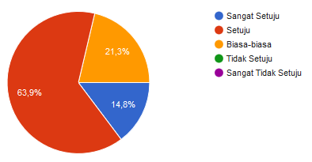

Gambar 3.11 Grafik Presentase Atribut 11

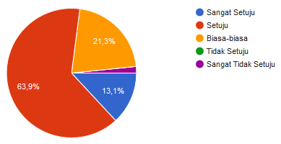

Gambar 3.12 Grafik Presentase Atribut 12
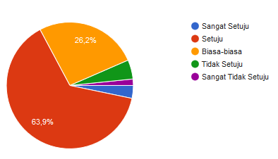

Gambar 3.13 Grafik Presentase Atribut 13

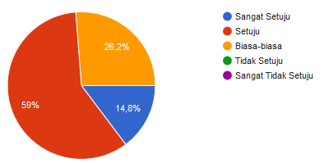

Gambar 3.14 Grafik Presentase Atribut 14

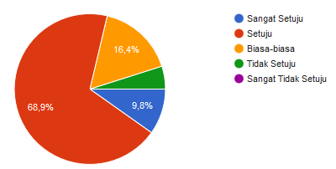

Gambar 3.15 Grafik Presentase Atribut 15

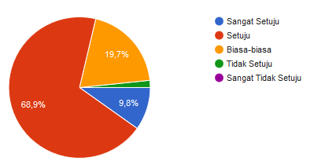

Gambar 3.16 Grafik Presentase Atribut 16

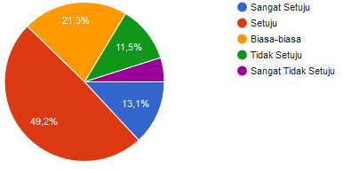

Gambar 3.17 Grafik Presentase Atribut 17

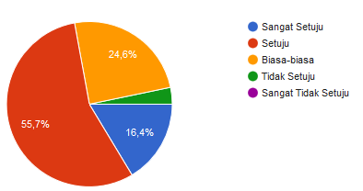

Gambar 3.18 Grafik Presentase Atribut 18

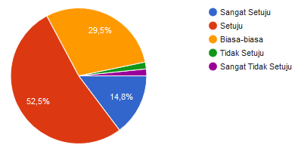

Gambar 3.19 Grafik Presentase Atribut 19

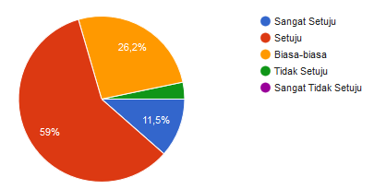

Gambar 3.20 Grafik Presentase Atribut 20
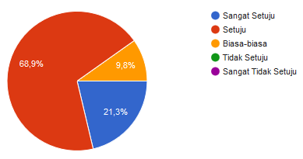

Gambar 3.21 Grafik Presentase Atribut 21
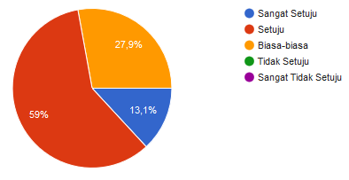

Gambar 3.22 Grafik Presentase Atribut 22

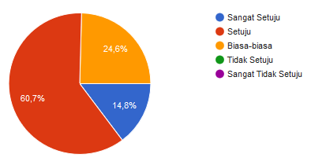

Gambar 3.23 Grafik Presentase Atribut 23

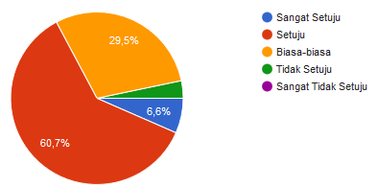

Gambar 3.24 Grafik Presentase Atribut 24

- KESIMPULAN DAN SARAN
4.1 Kesimpulan
Studi tentang website merupakan usaha untuk memperbaiki usabilitas website. Hal ini bermanfaat agar website menjadi mudah digunakan dan meningkatkan kepuasan pengguna. Terlepas dari hal-hal yang perlu diperbaiki, situs http://sumsel.tribunnews.com memiliki sesuatu yang menarik. Antara lain gaya bahasa penulisan yang sederhana dan mudah diikuti. Selain itu ia memiliki nilai sebagai penyedia informasi dan berita-berita terbaru.
Seandainya kekurangan-kekurangan seperti yang telah dibahas pada permasalahan
diatas dapat diperbaiki, tentu kenyamanan dan tingkat kepuasan pengguna dan pengakses website Tribun Sumsel akan meningkat lebih banyak lagi.

4.2 Saran
Penelitian selanjutnya diharapkan dapat melanjutkan untuk menganalisis menggunakan metode rumus Webuse agar didapatkannya pengolahan data lebih baik lagi dari penelitian sebelumnya.

DAFTAR PUSTAKA
[1] Chiew, T.Kand SalimS. Salwa. 2003.” Webuse: (Website Usability EvaluationTool)”. Malaysian Journal of Computer Science Vol.16.No.1.page 47-57

[2] Chiew, T.Kand SalimS. Salwa. 2003.” Webuse: (Website Usability EvaluationTool)”. Malaysian Journal of Computer Science Vol.16.No.1.page 47-57

[3] Bevan, Nigel. 2000. ISO and Industry Standards for User Centred Design.

[4]eprints.undip.ac.id/39548/1/0._Halaman_Depan.docx
Diakses pada tanggal 4 februari 2017 pukul 2.45

[5] Chiew, T.Kand SalimS. Salwa. 2003.” Webuse: (Website Usability EvaluationTool)”. Malaysian Journal of Computer Science Vol.16.No.1.page 47-57

[6] Riyanto, S. 2006. Aspek Penting dalam Merancang Web.

[7] Chiew, T.Kand SalimS. Salwa. 2003.” Webuse: (Website Usability EvaluationTool)”. Malaysian Journal of Computer Science Vol.16.No.1.page 47-57

